2017- 2018
YILLIK
FAALİYET PLANI

T.C.
KEMALPAŞA KAYMAKAMLIĞI
Yamantürk Çok Programlı Anadolu Lisesi Müdürlüğü

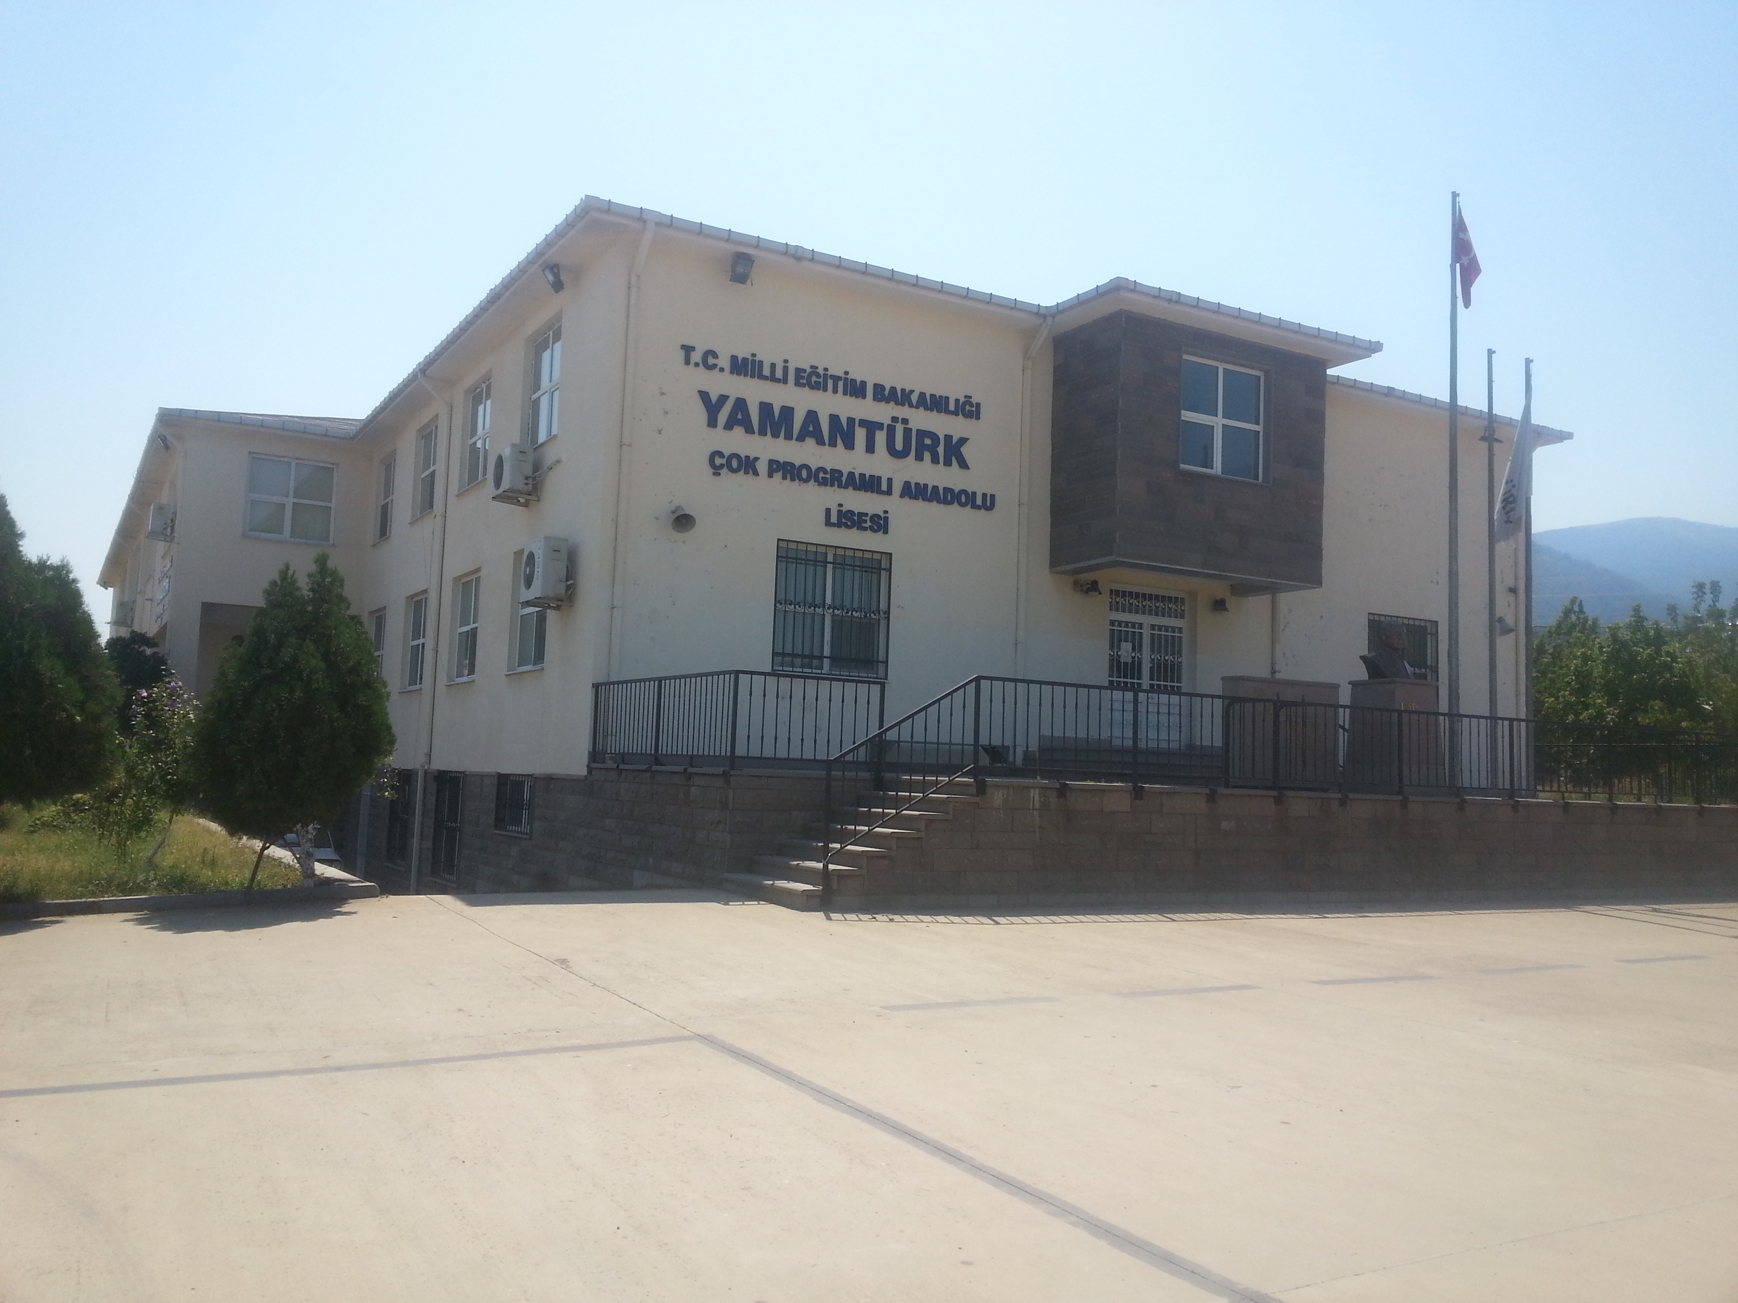
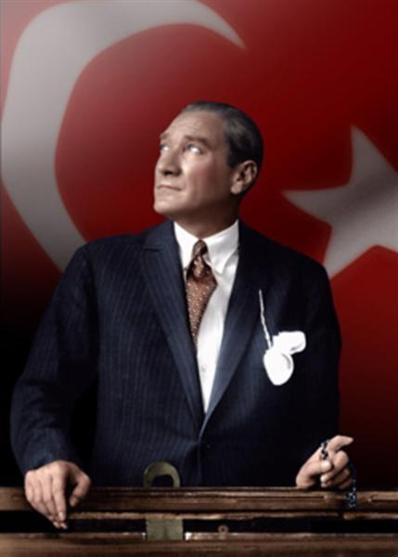
“Çalışmadan, yorulmadan, üretmeden, rahat yaşamak isteyen toplumlar, önce haysiyetlerini, sonra hürriyetlerini ve daha sonrada istiklal ve istikballerini kaybederler”.

Mustafa Kemal ATATÜRK

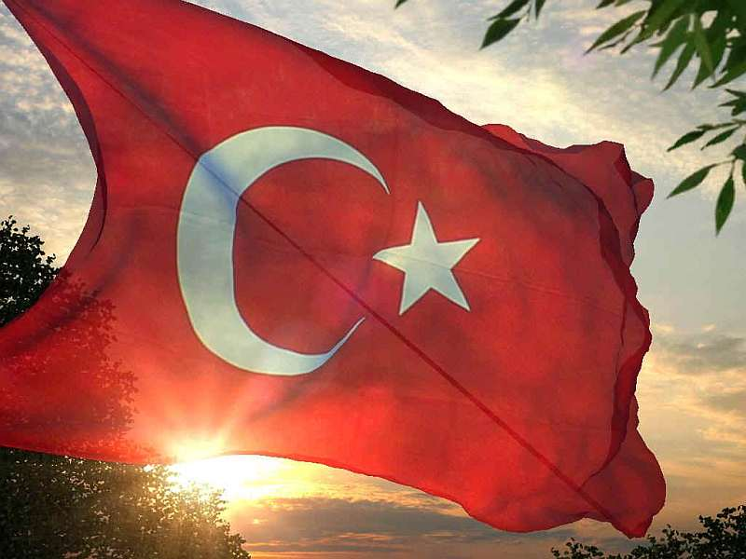
İSTİKLAL MARŞI
Korkma, sönmez bu şafaklarda yüzen al sancak; Sönmeden yurdumun üstünde tüten en son ocak.  O benim milletimin yıldızıdır, parlayacak;  O benimdir, o benim milletimindir ancak.  Çatma, kurban olayım, çehreni ey nazlı hilâl!  Kahraman ırkıma bir gül! Ne bu şiddet, bu celâl?  Sana olmaz dökülen kanlarımız sonra helâl...  Hakkıdır, Hakk’a tapan, milletimin istiklâl!  Ben ezelden beridir hür yaşadım, hür yaşarım.  Hangi çılgın bana zincir vuracakmış? Şaşarım!  Kükremiş sel gibiyim, bendimi çiğner, aşarım.  Yırtarım dağları, enginlere sığmam, taşarım.  Garbın afakını sarmışsa çelik zırhlı duvar,  Benim iman dolu göğsüm gibi serhaddım var.  Ulusun, korkma! Nasıl böyle bir imanı boğar,  “Medeniyet!” dediğin tek dişi kalmış canavar?  Arkadaş! Yurduma alçakları uğratma, sakın.  Siper et gövdeni, dursun bu hayâsızca akın.  Doğacaktır sana va’dettiği günler Hakk’ın...  Kim bilir, belki yarın, belki yarından da yakın. | Bastığın yerleri “toprak!” diyerek geçme, tanı:  Düşün altındaki binlerce kefensiz yatanı.  Sen şehit oğlusun, incitme, yazıktır, atanı:  Verme, dünyaları alsan da, bu cennet vatanı.  Kim bu cennet vatanın uğruna olmaz ki feda?  Şüheda fışkıracak toprağı sıksan, şüheda!  Canı, cananı, bütün varımı alsın da Huda,  Etmesin tek vatanımdan beni dünyada cüda.  Ruhumun senden, İlâhî, şudur ancak emeli:  Değmesin mabedimin göğsüne namahrem eli.  Bu ezanlar ki şahadetleri dinin temeli-  Ebedî yurdumun üstünde benim inlemeli.  O zaman vecd ile bin secde eder-varsa-taşım,  Her cerihamdan, ilâhî, boşanıp kanlı yaşım,  Fışkırır ruh-ı mücerret gibi yerden naşım;  O zaman yükselerek arşa değer belki başım.  Dalgalan sen de şafaklar gibi ey şanlı hilâl!  Olsun artık dökülen kanlarımın hepsi helâl.  Ebediyen sana yok, ırkıma yok izmihlâl:  Hakkıdır, hür yaşamış, bayrağımın hürriyet;  Hakkıdır, Hakk’a tapan, milletimin istiklâl.  Mehmet Akif ERSOY

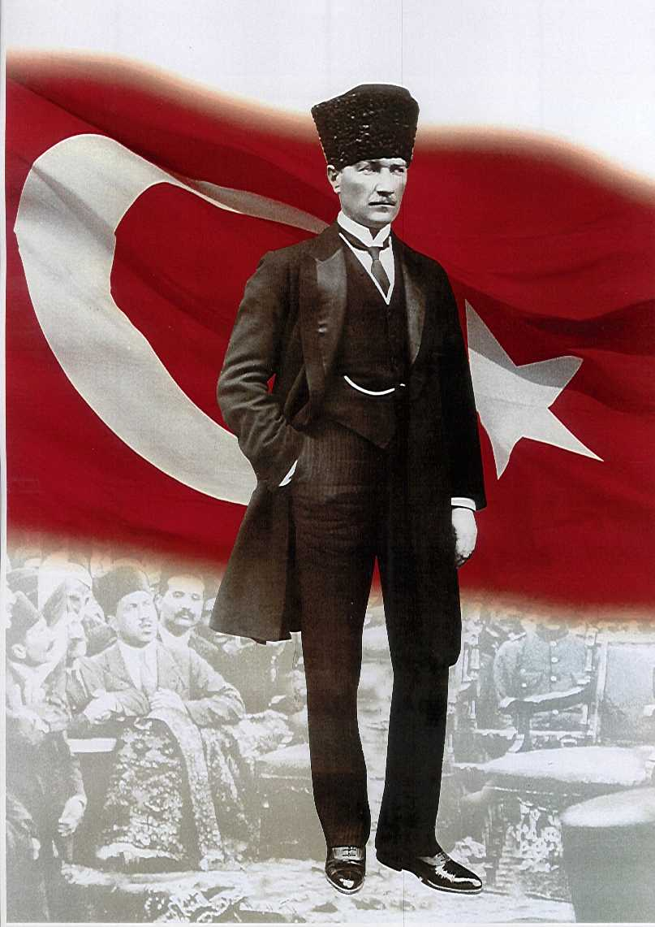

ATATÜRK’ÜN GENÇLİĞE HİTABESİ
Ey Türk gençliği! Birinci vazifen, Türk istiklâlini, Türk cumhuriyetini, ilelebet, muhafaza ve müdafaa etmektir.
Mevcudiyetinin ve istikbalinin yegâne temeli budur. Bu temel, senin, en kıymetli hazinendir. İstikbalde dahi, seni, bu hazineden, mahrum etmek isteyecek, dâhilî ve haricî, bedhahların olacaktır. Bir gün, istiklâl ve cumhuriyeti müdafaa mecburiyetine düşersen, vazifeye atılmak için, içinde bulunacağın vaziyetin imkân ve şeraitini düşünmeyeceksin! Bu imkân ve şerait, çok nâmüsait bir mahiyette tezahür edebilir. İstiklâl ve cumhuriyetine kastedecek düşmanlar, bütün dünyada emsali görülmemiş bir galibiyetin mümessili olabilirler. Cebren ve hile ile aziz vatanın, bütün kaleleri zapt edilmiş, bütün tersanelerine girilmiş, bütün orduları dağıtılmış ve memleketin her köşesi bilfiil işgal edilmiş olabilir. Bütün bu şeraitten daha elîm ve daha vahim olmak üzere, memleketin dâhilinde, iktidara sahip olanlar gaflet ve dalâlet ve hattâ hıyanet içinde bulunabilirler. Hattâ bu iktidar sahipleri şahsî menfaatlerini, müstevlilerin siyasî emelleriyle tevhit edebilirler. Millet, fakr u zaruret içinde harap ve bîtap düşmüş olabilir.
Ey Türk istikbalinin evlâdı! İşte, bu ahval ve şerait içinde dahi, vazifen; Türk istiklâl ve cumhuriyetini kurtarmaktır! Muhtaç olduğun kudret, damarlarındaki asîl kanda, mevcuttur!

Mustafa Kemal ATATÜRK

ÖNSÖZ

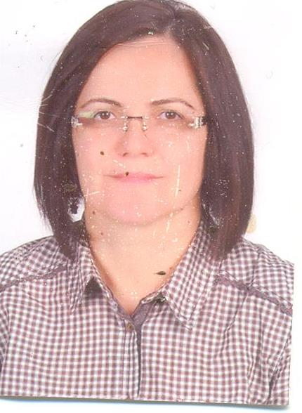
Bir ulusun kalkınmasındaki en önemli etken, çağdaş bir
eğitim yapısına sahip olmaktır. Gelişmişülkelerde uzun yıllardır sürdürülmekte olan kaynakların rasyonel bir şekilde kullanımı, eğitimde stratejik planlamayı zorunlu kılmıştır.
Eğitim Bakanlığı bu motivasyonla 2004 yılından beri
stratejik plan çalışmalarını başlatmıştır. Buçalışmalar
temelde iki nedene bağlıdır:
Tüm dünyada daha önceleri başlayan çağdaşlaşma ve
yenileşme çalışmalarıyla uyumlu bir şekilde eğitim alanında da
bu tip eylemlerle mali, fiziki ve insani kaynaklardan daha verimli ve etkin yararlanarak akademik ve kurumsal gelişmeleri hızlandırmaktır.
Diğer bir neden ise; ülkemizde 2004 yılında kabul edilen yasa
gereği “performans esaslıbütçelemesistemi”ne geçilmesidir.
Okulumuzda hazırlanan bu planın başarıya ulaşmasında, farkındalık ve katılım ilkesi önemli birroloynayacaktır. Bu nedenle çalışmanın gerçekleştirilmesinde emeği geçen stratejik planlama ekibibaştaolmak üzere tüm paydaşlarımıza teşekkür ederiz.
Ülkemizin sosyal ve ekonomik gelişimine temel oluşturan en önemli faktörün eğitim olduğuanlayışıyla hazırlanan stratejik planımızda belirlediğimiz vizyon, misyon ve hedefler doğrultusundayürütülecek çalışmalarda başarılar dileriz.

H. Güngör DUMAN
Okul Müdürü

İÇİNDEKİLER
KONULAR | SAYFA
ÖNSÖZ | 6
GİRİŞ | 7
BÖLÜM 1 KURUM İÇİ ANALİZ | 8
OKULUN TEKNOLOJİK ALT YAPISI | 9
OKULUN FİZİKİ ALT YAPISI | 10
MALİ KAYNAKLAR | 11
BÖLÜM 2 PERFORMANS BİLGİLERİ | 12
MİSYON VİZYON | 12
STRATEJİK AMAÇ VE HEDEFLER | 13
BÖLÜM 3 FAALİYET TABLOLARI | 14
TEMA 1 | 15
TEMA 2 | 16
TEMA 3 | 17
YILIK FAALİYET TAHMİNİ BÜTÇE TABLOSU | 18

İLİ: İZMİR |  |  | İLÇESİ:KEMALPAŞA
OKULUN ADI: YAMANTÜRK ÇPAL
OKULA İLİŞKİN GENEL BİLGİLER |  |  | PERSONEL İLE İLGİLİ BİLGİLER
Okul Adresi:Hürriyet Mah. Gültekin Göktürk Cad. No:15/A Kemalpaşa İZMİR |  |  | KURUMDA ÇALIŞAN PERSONEL SAYISI | Sayıları
 |  |  |  | Erkek | Kadın
Okul Telefonu | 8868033 |  | Yönetici |  | 2
Faks | 8868059 |  | Sınıf öğretmeni
Elektronik Posta Adresi | 962688@meb.k12.tr |  | Branş Öğretmeni | 9 | 18
Web sayfa adresi | www.yamanturkcpl.meb.k12.tr |  | Rehber Öğretmen | 1
Öğretim Şekli | Normal  ( x ) | İkili  ) | Memur
Okulun Hizmete Giriş Tarihi |  |  | Yardımcı Personel | 2 | 1
Kurum Kodu |  |  | Toplam | 12 | 21
OKUL VE BİNA DONANIM BİLGİLERİ
Toplam Derslik Sayısı | 12 |  | Kütüphane | Var  ( x ) | Yok  ( )
Kullanılan Derslik Sayısı | 12 |  | Çok Amaçlı Salon | Var  ( x ) | Yok  ( )
İdari Oda Sayısı | 3 |  | Çok Amaçlı Saha | Var  ( ) | Yok  ( )
Fen Laboratuvarı Sayısı | 1
Bilgisayar Laboratuvarı Sayısı | 2
İş atölyesi | 4
……

BİRİNCİ BÖLÜM
GENEL BİLGİLER
KURUM İÇİ ANALİZ

Organizasyon Yapısı

SIRA NO | ADI SOYADI | GÖREVİ
1 | H.GÜNGÖR DUMAN | OKUL MÜDÜRÜ
2 | GÜLAY KARAHAN | MÜDÜR YARDIMCISI
3 | HAMDİ BALTACI | ÖĞRETMEN
4 | İDRİS CANBEY | OKUL AİLE BİRLİĞİ BAŞKANI
5 | GÜLAY KILIÇOĞLU | OKUL AİLE BİRLİĞİ YÖNETİM KURULU ÜYESİ

İnsan Kaynakları

Kurumdaki Mevcut Personel
Sıra | Görevi | Norm | Mevcut | Erkek | Kadın | Toplam | Lisans | Y.Lisans | Doktora
1 | Müdür | 1 | 1 |  | 1 | 1 | 1
2 | Müdür Yrd. | 2 | 1 |  | 1 | 1 |  | 1
3 | Rehber Öğretmen | 1 | 1 | 1 |  | 1 | 1
4 | Türk Dili ve Edebiyatı Öğretmeni | 4 | 3 |  | 3 | 3 | 3
5 | Matematik Öğretmeni | 3 | 3 | 2 | 1 | 3 | 2 | 1
6 | Fizik Öğretmeni | 1 | 1 | 1 |  | 1 | 1
7 | Kimya Öğrt | 1 | 1 |  | 1 | 1 | 1
8 | Yabancı Dil | 2 | 2 | 1 | 1 | 2 | 2
9 | Din K.Ah Bilg | 1 | 1 |  | 1 | 1 | 1
10 | Biyoloji Öğretmeni | 2 | 2 |  | 2 | 2 | 1 | 1
11 | Müzik | 0 | 1 | 1 |  | 1 | 1
12 | Beden Eğt. | 1 | 1 |  | 1 | 1 | 1
13 | Coğrafya Öğretmeni | 1 | 1 |  | 1 | 1 | 1
14 | Tarih Öğretmeni | 1 | 1 |  | 1 | 1 | 1
15 | Elektrik Elektronik | 4 | 4 | 4 |  | 4 | 4
16 | Muhasebe ve finansman | 3 | 3 |  | 3 | 3 | 3
17 | Büro Yönetimi | 2 | 2 |  | 2 | 2 | 2
Destek Personele (Hizmetli- Memur) İlişkin Bilgiler:
Kurumdaki Mevcut Hizmetli/Memur Sayısı:
 | Görevi | Erkek |  | Kadın | Eğitim Durumu | Hizmet Yılı | Toplam
1 | Memur
2 | Hizmetli |  | 2 | 1
3
4

Teknolojik Düzey
Okul/Kurumun Mevcut Teknolojik Altyapısı:
Araç-Gereçler | Mevcut | İhtiyaç
Etkileşimli Tahta | 20 | 0
Bilgisayar | 52 | 24
Yazıcı | 8 | 1
Tarayıcı | 4 | 0
Projeksiyon | 7 | 0
İnternet Bağlantısı | Fiber | Yok

Okulun Fiziki Altyapısı:
Okulun Fiziki Durumu
Fiziki Mekânın Adı | Sayısı | İhtiyaç | Açıklama
Müdür Odası | 1
Müdür Yardımcısı Odası  Öğretmenler Odası  Rehberlik Servisi  Derslik  Bilişim Laboratuarı  Fen Bilimleri Laboratuarı | 2
Öğretmenler Odası | 1
Rehberlik Servisi | 1
Derslik | 12
Bilişim Laboratuarı | 2
Fen Bilimleri Laboratuarı | 1
Elektrik Elektronik Atölyesi | 4

Mali Kaynaklar
Okulumuzun mali kaynaklarını genel bütçe, okul aile birliği gelirleri, kantin gelirleri olarak belirlenmiştir.
Okul Kaynak Tablosu:
Kaynaklar | 2017-2018
Okul Aile Birliği ( Kantin Kirası Hariç ) | 500
Kantin Kirası | 2500
Aktarılan Gelir | 1200
TOPLAM

Okul Gelir-Gider Tablosu:
YILLAR | 2017-2018
HARCAMA KALEMLERİ | GELİRLER TOPLAMI | GİDER
Temizlik | 20.000 | 5500
Kırtasiye |  | 3500
Bakım Onarım |  | 2400
Mal ve Malzeme Alımı |  | 8600
Personel Gideri
TOPLAM |  | 20.000

İKİNCİ BÖLÜM
PERFORMANS BİLGİLERİ
Misyon, Vizyon, Temel Değerler

MİSYONUMUZ
Yüce Önder Atatürk’ün ‘’Büyük Türkiye’’ idealine ulaşmayı hedefleyen Türkiye Cumhuriyeti’ne karşı görev ve sorumluluklarının bilincinde olan ilimiz ve ülkemizin sanayi ve hizmet kuruluşlarının ihtiyaç duyduğu ve ileride duyacağı, nitelik ve donanıma sahip teknik elemanlar yetiştirip, yüksek öğrenimi hedefleyen ve öğrenci gruplarımızı yüksek öğrenime hazırlayan, çevresinde seçkin bir çok programlı eğitim öğretim kurumu olmaktır.
VİZYONUMUZ
Öğrenen ve kendini sürekli yenileyen öğrencilere bilgi,beceri, akademik başarı ve
mesleki alışkanlık kazanmalarını sağlayan kurum olmak.

TEMEL DEĞERLERİMİZ
- Atatürk ilke ve inkılâplarını esas alırız.
- Türkçenin doğru kullanımına özen gösteririz.
- Saygı, sevgi ve hoşgörü temel felsefemizdir.
- YenilikçiAraştırmacı
- AhlaklıNitelikli
- Teknolojik gelişmelere açık
- Üretken, Realist, Kaliteli
- Öğrencilerin öğrenmeyi öğrenmesi ilk önceliktir.
- Öğrencilerimiz bütün çalışmalarımızın odak noktasıdır.
- Biz birbirimizi; öğrencilerin, velilerin ve toplumun sürekli gelişen beklentilerine ayak uyduracak şekilde geliştirmek için yüreklendiririz.
- Eğitim bir ortaklıktır.
- Biz özgüvenli, düşünen, kendine ve topluma saygısı olan bireyler yetiştiririz.
- Hazır bilgiden ziyade, bir çaba sonucu ulaşılan bilgi, daha anlamlı ve kalıcıdır
- Öğrencilerimizin başarısını artırmak için karşılıklı olarak sorumluluk alır ve verimli bir şekilde çalışırız.
- Öğrencilerimize bir birey olarak saygı duyar ve onları koruyup gözetiriz

STRATEJİK PLANDA YER ALAN AMAÇ VE HEDEFLER

STRATEJİK AMAÇ 1: Ekonomik, sosyal, kültürel farklılıkların yarattığı dezavantajlardan etkilenmeksizin bireylerin eğitim ve öğretime erişimini ve devamını sağlamak.
STRATEJİK HEDEF 1.1. Plan dönemi sonuna kadar devamsız öğrenci oranının 10 gün altında tutmak
STRATEJİK AMAÇ 2: Mevcut imkânlarımızı, en iyi şekilde kullanarak ulusal ve uluslararası ölçütlerde bilgi, beceri, tutum ve davranışın kazandırılması ile girişimci yenilikçi, yaratıcı, sorgulayan, yorum yapabilen, iletişime ve öğrenmeye açık, özgüven ve sorumluluk sahibi kendini ifade edebilen,bilgiye ulaşabilen ve dil becerileri yüksek mutlu bireyler yetiştirmek

STRATEJİK HEDEF 2.1. Öğrencilerin sosyo- kültürel, sanatsal sportif ve akademik alanlardaki kazanımlarını artıracak faaliyetlerin sayısını artırmak.
STRATEJİK HEDEF 2.2. Sektörle işbirliği yapıp, okulumuzdan mezun olanların istihdam oranını arttırmak ve üst öğretime geçen mezun öğrencilerimizin %80 olan önlisans sınavsız geçiş oranının Mezun öğrencilerimizin %80 olan ön lisans sınavsız geçiş oranının lisans eğitimindede olmasını sağlamak
STRATEJİK AMAÇ 3:Eğitime erişimi arttıracak ve eğitimde kaliteyi sağlayacakkurumsal yapımızı ve kapasitemizi geliştirmek için; mevcut beşeri, fiziki, mali alt yapı ve yönetim- organizasyon yapısını iyileştirmek ve enformasyon teknolojilerinin kullanımının etkin kullanımını sağlamak
STRATEJİK HEDEF 3.1. Personelin, yeterliklerinin ve performansının geliştirilmesini destekleyen, çoğulcu, katılımcı, şeffaf ve hesap verilebilir, yönetim ve organizasyon yapısını plan dönemi sonuna kadar etkin ve verimli hale getirmek

STRATEJİK HEDEF 3. 2. Plan dönemisonuna kadar imkanlar ölçüsünde,finansal kaynakların etkin kullanımını ile ihtiyaç analiz sonuçlarına göre belirlenen tüm alt yapı ve donatım eksikliklerini gidermek

STRATEJİK HEDEF 3.3. Bilgi işlem teknolojilerinin gelişmelere uygun; elektronik (web tabanlı hizmetler) ortamlarının etkinliğini artırarak ve verilerin elektronik ortamda toplanması, analizi, güvenli bir şekildeiletimi ve paylaşılmasını sağlamak suretiyle enformasyon teknolojilerinin kullanımını plan dönemi içerisinde artırmak.
Okulumuzda 2015-2016 yılından itibaren geçilecek olan Fatih Projesi kapsamında da öğretmen ve öğrencilerin teknoloji kulllanımı artırmak

ÜÇÜNCÜ BÖLÜM

2017-2018 EĞİTİM ÖĞRETİM YILI FAALİYET TABLOLARI

STRATEJİK PLAN 2017-2018EĞİTİM ÖĞRETİM YILI EYLEM PLANI
TEMA 1 |  |  |  |  | Eğitime ve Öğretime Erişim: Her bireyin hakkı olan eğitime ekonomik, sosyal, kültürel ve demografik farklılık ve dezavantajlarından etkilenmeksizin eşit ve adil şartlar altında ulaşabilmesi ve bu eğitimi tamamlayabilmesidir.
Stratejik Amaç-1 |  |  |  |  | Ekonomik, sosyal, kültürel farklılıkların yarattığı dezavantajlardan etkilenmeksizin bireylerin eğitim ve öğretime erişimini ve devamını sağlamak.
Stratejik Hedef-1.1 |  |  |  |  | Plan dönemi sonuna kadar 10 gün ve üzeri devamsız öğrenci oranının azaltılmasını sağlamak.
 | Hedefin Performans Göstergeleri **** |  |  |  |  |  | 2016- 2017Mevcut Durum |  | 2017-2018  Hedef |  | İzleme Sonuçları***
 |  |  |  |  |  |  |  |  |  |  | 1.İzleme | Gerçekleşme oranı (%) | 2.İzleme | Gerçekleşme oranı (%)
PG 1.1.1 | Toplam öğrenci sayısı |  |  |  |  |  | 259 |  | Sadece İzlenecek
PG 1.1.2 | 10 gün ve üzeri devamsız öğrenci sayısı |  |  |  |  |  | 44 |  | 30
PG 1.1.3 | 10 gün ve üzeri devamsız öğrencilerin oranı(%) |  |  |  |  |  | 16 |  | 11,5
PG 1.1.4 | Eğitim ve öğretimden erken ayrılan öğrenci sayısı |  |  |  |  |  | 8 |  | 6
PG 1.1.5 | Eğitim ve öğretimden erken ayrılma oran |  |  |  |  |  | 3 |  | 2,3
PG 1.1.6 | Örgün eğitime devam oranı |  |  |  |  |  | 97 |  | 97,7
FAALİYETLER** |  | Faaliyetin Performans Göstergeleri | Faaliyetin Mevcut Durumu | Faaliyetin  Performans Hedefi |  | Faaliyetin Başlama ve  Bitiş Tarihi | Faaliyetin Sorumlusu | Tahmini Maliyet |  | Kullanılacak Kaynaklar | Faaliyetle İlgili 1. İzleme dönemi |  | Faaliyetle İlgili 2. İzleme dönemi
Faaliyet 1.1.1: Özürsüz Devamsızlığı 5 gün ve üzeri olan öğrenci velilerine devamsızlık mektubu gönderilecek |  | Özürsüz Devamsızlığı 5 gün ve üzeri olan öğrenci sayısı | 75 (5 gün ve üzeri ) | 55 |  | Kasım 2017-Haziran 2018 | Okul İdaresi | 6000 |  | Okul Aile Birliği | - 1.Dönem Sonu |  | - 2. Dönem Sonu
 |  | Devamsızlık mektubu gönderilen veli sayısı | 75 | 55
Faaliyet 1.1.2: Geç kalmaların önlenmesi amacıyla velilerle görüşme |  | Görüşülen veli sayısı | 15 | 25 |  | Kasım 2017-Haziran 2018 | Okul İdaresi  Rehberlik S. |  |  | Okul Aile Birliği | - 1.Dönem Sonu |  | - 2. Dönem Sonu
Faaliyet 1.1.3: Maddi olarak dezavantajlı öğrencilerin devamsızlıklarının giderilmesi için çalışmalar yapılacaktır. |  | Öğrencilerin tespiti ve velilerle iletişim | 7 | 10 |  | Kasım 2017-Haziran 2018 | Sınıf Öğret. |  |  | Okul Aile Birliği | - 1.Dönem Sonu |  | - 2. Dönem Sonu
Faaliyet 1.1.4: 8383 ve e-okul veli bilgilendirme sistemlerinin veliler tarafından bilinirliğinin ve kullanımının arttırılması doğrultusunda çalışmalar yapılacaktır. |  | Velilerin 8383 e-okul veli bilgilendirme sist. üye olmalarının sağlanması | 67 | 150 |  | Kasım 2017-Haziran 2018 | Sınıf Öğret. |  |  | Okul Aile Birliği | - 1.Dönem Sonu |  | - 2. Dönem Sonu
STRATEJİK PLAN 2017-2018EĞİTİM ÖĞRETİM YILI EYLEM PLANI
TEMA 2 |  |  |  |  | Kaliteli Eğitim ve Öğretim: Eğitim ve öğretim kurumlarının mevcut imkânlarının en iyi şekilde kullanılarak her kademedeki bireye ulusal ve uluslararası ölçütlerde bilgi, beceri, tutum ve davranışın kazandırılmasıdır.
Stratejik Amaç-2 |  |  |  |  | Mevcut imkânlarımızı, en iyi şekilde kullanarak ulusal ve uluslararası ölçütlerde bilgi, beceri, tutum ve davranışın kazandırılması ile girişimci yenilikçi, yaratıcı, sorgulayan, yorum yapabilen, iletişime ve öğrenmeye açık, özgüven ve sorumluluk sahibi kendini ifade edebilen , bilgiye ulaşabilen ve dil becerileri yüksek bireyler yetiştirmek.
Stratejik Hedef-2.1 |  |  |  |  | Öğrencilerin sosyo- kültürel,sanatsal, sportif ve akademik alanlardaki kazanımlarını geliştirecek faaliyetlerin sayısını artırmak.
 | Hedefin Performans Göstergeleri **** |  |  |  |  |  | 2016- 2017Mevcut Durum |  | 2017-2018  Hedef |  | İzleme Sonuçları***
 |  |  |  |  |  |  |  |  |  |  | 1.İzleme | Gerçekleşme oranı (%) | 2.İzleme | Gerçekleşme oranı (%)
PG 2.1.1 | Düzenlenen Faaliyet Sayısı |  |  |  |  |  | 5 |  | 8
PG 2.1.2 | Faaliyetlere katılan öğrenci sayısı |  |  |  |  |  | 75 |  | 100
PG 2.1.3 | Düzenlenen sanatsal, bilimsel, kültürel ve sportif faaliyetlere katılan öğrenci sayısının toplam öğrenci sayısına oranı (%) |  |  |  |  |  | 25 |  | 35
PG 2.1.4 | Öğrenci başına okunan kitap sayısı |  |  |  |  |  | 4 |  | 6
PG 2.1.5 | Onur veya iftihar belgesi alan öğrenci sayısı |  |  |  |  |  | 52 |  | 60
PG 2.1.6 | Takdir ve teşekkür belgesi alan öğrenci sayısı |  |  |  |  |  | 73 |  | 85
FAALİYETLER** |  | Faaliyetin Performans Göstergeleri | Faaliyetin Mevcut Durumu | Faaliyetin  Performans Hedefi |  | Faaliyetin Başlama ve  Bitiş Tarihi | Faaliyetin Sorumlusu | Tahmini Maliyet |  | Kullanılacak Kaynaklar | Faaliyetle İlgili 1. İzleme dönemi |  | Faaliyetle İlgili 2. İzleme dönemi
Faaliyet 2.1.1: Öğrenci, veli, öğretmen ve yöneticilere ihtiyaçlar doğrultusunda eğitim ve seminerler verilecektir |  | Seminer | 2 | 4 |  | Kasım 2017-Haziran 2018 | Okul İdaresi | 4300 |  | Okul Aile Birliği | - 1.Dönem Sonu |  | - 2. Dönem Sonu
- Faaliyet 2.1.2: Veli ve Öğrencilerimize yönelik sosyal sportif ve kültürel çalışmaların sayısı ve çeşidi arttırılacaktır. |  | Yarışmalara katılım | 2 | 5 |  | Kasım 2017-Haziran 2018 | Okul İdaresi | - |  | Okul Aile Birliği | - 1.Dönem Sonu |  | - 2. Dönem Sonu
Faaliyet 1.1.3:Veli ve öğrencilerimize kitap okuma alışkanlığı kazandırılmasına çalışılacaktır. |  | Kitap Okuma Saati | Var | Devam edecek |  | Kasım 2017-Haziran 2018 | Okul İdaresi | - |  | Okul Aile Birliği | - 1.Dönem Sonu |  | - 2. Dönem Sonu
Faaliyet 1.1.4:Ulusal ve uluslararası projelere katılım artırılacaktır. |  | Tubitak 4006 vb. | 1 | 2 |  | Kasım 2017-Haziran 2018 | Okul İdaresi | 3200 |  | Genel Bütçe | - 1.Dönem Sonu |  | - 2. Dönem Sonu
STRATEJİK PLAN 2017-2018EĞİTİM ÖĞRETİM YILI EYLEM PLANI
TEMA 3 |  |  |  |  | Kurumsal Kapasite Geliştirme: Kurumsallaşmanın geliştirilmesi adına kurumun beşeri,fiziki ve mali altyapı süreçlerini tamamlama, yönetim ve organizasyon süreçlerini geliştirme, enformasyon teknolojilerinin kullanımını artırma süreçlerine bütünsel bir yaklaşımdır.
Stratejik Amaç-1 |  |  |  |  | Eğitime erişimi arttıracak ve eğitimde kaliteyi sağlayacak kurumsal yapımızı ve kapasitemizi geliştirmek için; mevcut beşeri, fiziki, mali alt yapı ve yönetim- organizasyon yapısını iyileştirmek ve enformasyon teknolojilerinin etkin kullanımını sağlamak.
Stratejik Hedef-1.1 |  |  |  |  | Personelin, yeterliklerinin ve performansının geliştirilmesini destekleyen, çoğulcu, katılımcı, şeffaf ve hesap verilebilir, yönetim ve organizasyon yapısını plan dönemi sonuna kadar etkin ve verimli hale getirmek
 | Hedefin Performans Göstergeleri **** |  |  |  |  |  | 2016- 2017Mevcut Durum |  | 2017-2018  Hedef |  | İzleme Sonuçları***
 |  |  |  |  |  |  |  |  |  |  | 1.İzleme | Gerçekleşme oranı (%) | 2.İzleme | Gerçekleşme oranı (%)
PG 1.1.1 | Toplam personel sayısı |  |  |  |  |  | 25 |  | 30
PG 1.1.2 | YDS veya eşdeğer dil sınavlarından birinden en az C seviyesinde başarı gösteren personel sayısı |  |  |  |  |  | 0 |  | 2
PG 1.1.3 | YDS veya eşdeğer dil sınavlarından birinden en az C seviyesinde başarı gösteren personel oranı |  |  |  |  |  | 0 |  | 6
PG 1.1.4 | Her yıl en az bir hizmet içi eğitime katılan personel sayısı |  |  |  |  |  | 7 |  | 15
PG 1.1.5 | Her yıl en az bir uzaktan eğitime katılan personel sayısı |  |  |  |  |  | 5 |  | 20
PG 1.1.6 | Her yıl en az bir hizmet içi eğitime katılan personel sayısının tüm personel sayısına oranı |  |  |  |  |  | 20 |  | 75
PG 1.1.7 | Öğretmen başına düşen öğrenci sayısı |  |  |  |  |  | 20 |  | 17
PG 1.1.8 | Genel idare hizmetleri sınıfına ihtiyaç duyulan personel sayısı |  |  |  |  |  | 2 |  | 0
FAALİYETLER** |  | Faaliyetin Performans Göstergeleri | Faaliyetin Mevcut Durumu | Faaliyetin  Performans Hedefi |  | Faaliyetin Başlama ve  Bitiş Tarihi | Faaliyetin Sorumlusu | Tahmini Maliyet |  | Kullanılacak Kaynaklar | Faaliyetle İlgili 1. İzleme dönemi |  | Faaliyetle İlgili 2. İzleme dönemi
Faaliyet 1.1.1: Üniversitelerin ve iş dünyasının imkânlarından faydalanılarak eğitim faaliyetleri planlanacaktır. |  | Sektör Temsilcileri okula davet edilerek seminer verilecek | 1 | 3 |  | Kasım 2017-Haziran 2018 | Alan Şefleri | 2500 |  | Okul Aile Birliği | - 1.Dönem Sonu |  | - 2. Dönem Sonu
Faaliyet 1.1.2: Öğretmenlerin proje yazımı iş ve işlemleri ile ilgili eğitimler alması sağlanacaktır. |  | Proje Seminerlerine katılım | 3 | 7 |  | Kasım 2017-Haziran 2018 | Okul İdaresi | 1500 |  | Okul Aile Birliği | - 1.Dönem Sonu |  | - 2. Dönem Sonu
Faaliyet 1.1.2Çalışanlara yönelik sosyal, kültürel ve sportif faaliyetler artırılacaktır. |  | Faaliyetler Takip edilecek | 2 | 5 |  | Kasım 2017-Haziran 2018 | Okul İdaresi | 2500 |  | Okul Aile Birliği | - 1.Dönem Sonu |  | - 2. Dönem Sonu

Yıllık Faaliyet Planı Tahmini Maliyet Tablosu
TEMA | STRATEJİK AMAÇLAR / HEDEFLER | FAALİYETLER | 2017-2018
 |  |  | MALİYETİ
TEMA-1 | STRATEJİK AMAÇ 1 |  | 6000
 | Stratejik Hedef 1.1 | Faaliyet 1.1.1 | 6000
TEMA-2 | STRATEJİK AMAÇ 2 |  | 7500
 | Stratejik Hedef 2.1 | Faaliyet 2.1.1 | 4300
 | Stratejik Hedef 2.2 | Faaliyet 2.2.1 | 3200
TEMA-3 | STRATEJİK AMAÇ 3 |  | 6500
 | Stratejik Hedef 3.1 | Faaliyet 3.1.1 | 2500
 | Stratejik Hedef 3.2 | Faaliyet 3.2.1 | 1500
 | Stratejik Hedef 3.3 | Faaliyet 3.3.1 | 2500
Yıllık Faaliyet Planının Toplam Maliyeti: |  |  | 20000

